**กลุ่ม 5 ระบบรับส่งพัสดุ**

**รายงานการวางแผนรีลิส (Release Planning)**

* **เป้าหมายของการรีลิส (Goal)**
* ต้องการให้ผู้ใช้งานระบบรับส่งพัสดุทำงานได้รวดเร็วขึ้น
* **Product Backlog**

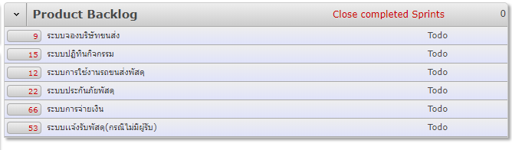

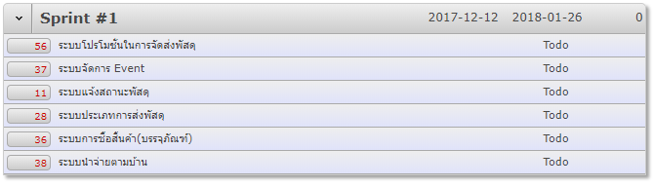

* **ความเสี่ยง (Risk)**
* **สมาชิกในทีมมีทักษะการทำงานไม่สูงพอ**
* **สมาชิกในทีมไม่ถนัดภาษาโปรแกรมที่ใช้**
* **หากเซิร์ฟเวอร์มีปัญหา จะไม่สามารถบันทึกการเปลี่ยนแปลงเข้าระบบได้**
* **Software Features and Function**
* **เรื่อง #9 ระบบส่งแบบรับฝากพัสดุ**

**ฟีเจอร์ :** มีความสามารถในการส่งพัสดุขนาดใหญ่

**ฟังก์ชัน :** ทำการส่งพัสดุขนาดใหญ่ (กรณีที่เจ้าหน้าที่ไม่สามารถนำจ่ายตามบ้านได้ เช่น การส่งรถจักรยานยนต์ ผู้รับจะต้องมารอรับเองที่สถานีปลายทาง ) โดยให้ผู้ส่งแจ้งชื่อผู้ส่งและผู้รับ เผื่อผู้รับได้ไปรับพัสดุที่สถานีทำการปลายทาง

* **เรื่อง #11 ระบบแจ้งสถานะพัสดุ**

**ฟีเจอร์ :** พนักงานสามารถเปลี่ยนแปลงสถานะพัสดุได้

**ฟังก์ชัน :** ระบบจะเปลี่ยนแปลงสถานะพัสดุจากการค้นหาเลขพัสดุที่ต้องการ และทำการแก้ไขสถานะของพัสดุนั้นว่าอยู่ในขั้นตอนไหน เช่น ระหว่างการขนย้ายพัสดุ หรือ นำออกจ่าย เป็นต้น

* **เรื่อง #12 ระบบการใช้งานรถ**

**ฟีเจอร์ :**  สามารถเก็บข้อมูลผู้ใช้งานรถขนส่งพัสดุได้

**ฟังก์ชัน :** ระบบจะบันทึกข้อมูลของพนักงานขับรถ ทะเบียนรถ และเวลาในการนำรถไปใช้ขนส่งพัสดุลงในฐานข้อมูล

* **เรื่อง #15 ระบบส่งพัสดุไปต่างประเทศ**

**ฟีเจอร์ :** มีความสามารถในการส่งพัสดุไปต่างประเทศ

**ฟังก์ชัน :** ทำการส่งพัสดุระหว่างประเทศ โดยผู้ส่งจะต้องทำการกรอกชื่อผู้ส่ง และกรอกลายละเอียดของผู้รับ (ประเทศปลายทาง และชื่อที่อยู่ของผู้รับ)

* **เรื่อง #22 ระบบประกันภัยพัสดุ**

**ฟีเจอร์ :** สามารถประกันภัยสินค้าให้แก่ลูกค้าที่ต้องการความปลอดภัย

**ฟังก์ชัน :** ระบบจะตรวจสอบรหัสประกันภัยเมื่อลูกค้ามาเคลมสินค้าเพื่อความถูกต้องแม่นยำ

* **เรื่อง #28 ระบบประเภทการส่ง**

**ฟีเจอร์ :** มีความสามารถในการเลือกประเภทของการส่งพัสดุ

**ฟังก์ชัน :** ทำการเลือกประเภทการส่งพัสดุ โดยมีประเภทให้เลือก 2 ประเภท คือ แบบธรรมดา กับ ด่วนพิเศษ โดยเมื่อเลือกประเภทการส่งแล้ว จะให้กรอกที่อยู่ของผู้รับและผู้ส่ง และ กรอกวันและเวลาในการนำของมาฝากส่ง

* **เรื่อง #36 ระบบการซื้อสินค้า**

**ฟีเจอร์ :** สามารถเลือกซื้อบรรจุภัณฑ์ตามความเหมาะสม

**ฟังก์ชัน :** ทำการเลือกบรรจุภัณฑ์ตามความเหมาะสมของพัสดุ โดยให้ลูกค้ากรอกขนาด และน้ำหนักของพัสดุลงในระบบ เพื่อดูความเหมาะสมของบรรจุภัณฑ์ที่ลูกค้าจะซื้อ

* **เรื่อง #37 ระบบจัดการอีเวนท์**

**ฟีเจอร์ :** สามารถจัดการกิจกรรม

**ฟังก์ชัน :** ทั้งเพิ่ม, แก้ไข และสรุปยอดเงินของแต่ละวัน ในแต่ละกิจกรรม

* **เรื่อง #38 ระบบนำจ่ายตามบ้าน**

**ฟีเจอร์ :** สามารถส่งพัสดุได้อย่างแม่นยำ และตรงเวลา

**ฟังก์ชัน :** ทำการเลือกมาร์คโลเคชั่น แยกพัสดุ และ นำจ่ายในแต่ละวัน

* **เรื่อง #53 ระบบส่งแจ้งรับพัสดุ(กรณีไม่มีคนอยู่บ้าน)**

**ฟีเจอร์ :** มีความสามารถในการรับฝากพัสดุในกรณีที่ผู้รับไม่อยู่

**ฟังก์ชัน :** ทำการรับฝากของ ในกรณีที่ไม่มีลายเซ้นของผู้รับ พนังงานจะเอาพัสดุตีกลับไปยัง กองกลาง แล้วให้ผู้รับมารับที่สำนักงานกลาง

* **เรื่อง #56 ระบบโปรโมชั่นในการจัดส่งพัสดุ**

**ฟีเจอร์ :** มีความสามารถในการมอบโปรโมชั่น

**ฟังก์ชัน :** มอบโปรโมชั่นให้กับลูกค้า เพียงแค่ลูกค้าส่งพัสดุ 5 ชิ้นขึ้นไป ส่งฟรี 1 ชิ้นต่อไป ในราคา 100 บาท

* **เรื่อง #66 ระบบการจ่ายเงิน**

**ฟีเจอร์ :** มีความสามารถในการชำระเงิน

**ฟังก์ชัน :** ทำการดึงข้อมูลรายละเอียดในการจัดส่งพัสดุของลูกค้า เพื่อจะได้ทำการสรุปยอดค่าใช้จ่าย ให้ลูกค้าทราบ เพื่อจะได้ทำการชำระเงินได้ถูกต้อง

**วันส่งโครงงาน : 16 กุมภาพันธ์ 2560**

**รายงานการวางแผนสปรินต์ #1 (Sprint Planning #1)**

* **Sprint Backlog ของสปรินต์ #1**



* **System Use Case**

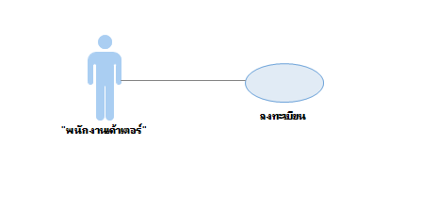

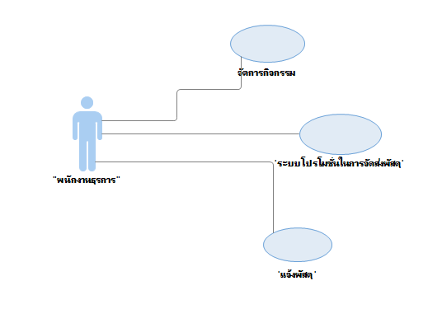

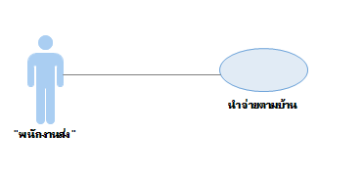

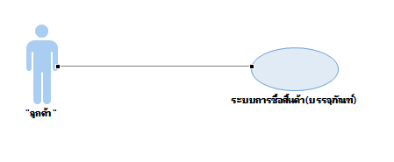

* **Activity Diagram ของแต่ละ Use Case**

1. นายณัฐฐา สำเภาเงิน B5808083 ระบบประเภทการส่ง

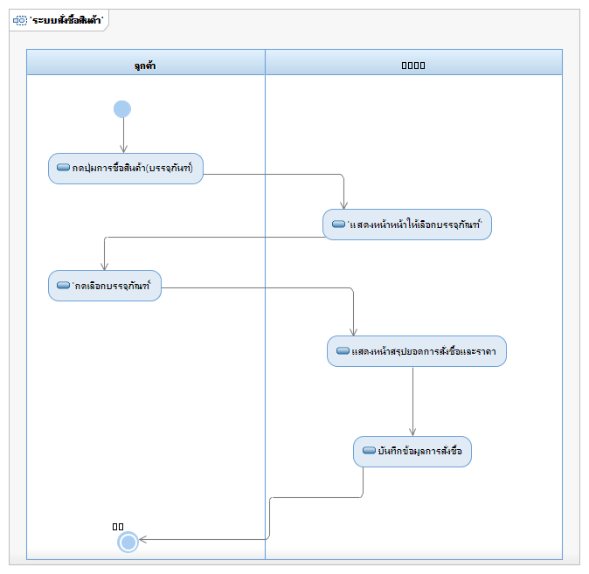

1. นางสาวอัญรินทร์ อนันตศักดิ์ B5828173 ระบบส่งแบบรับฝากพัสดุ

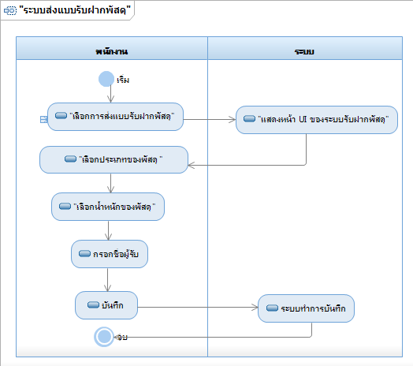

1. นางสาวกวินทรา ต๊ะศิริ B5620203 ระบบแจ้งสถานะพัสดุ

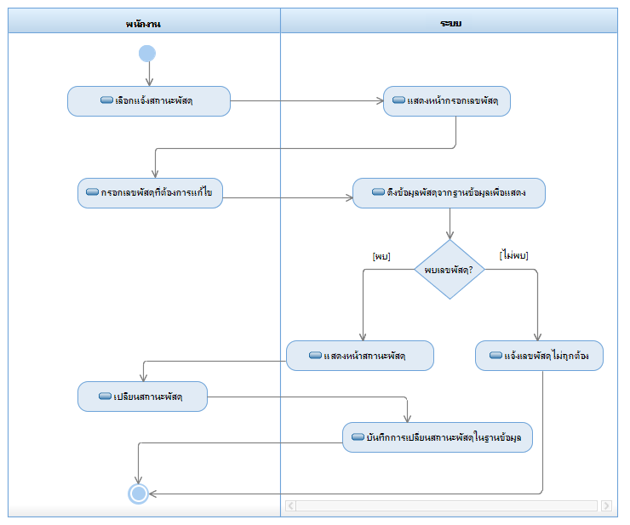

1. นางสาวจุฑามณี ทองบ่อ B5708918 ระบบโปรโมชั่นในการจัดส่งพัสดุ

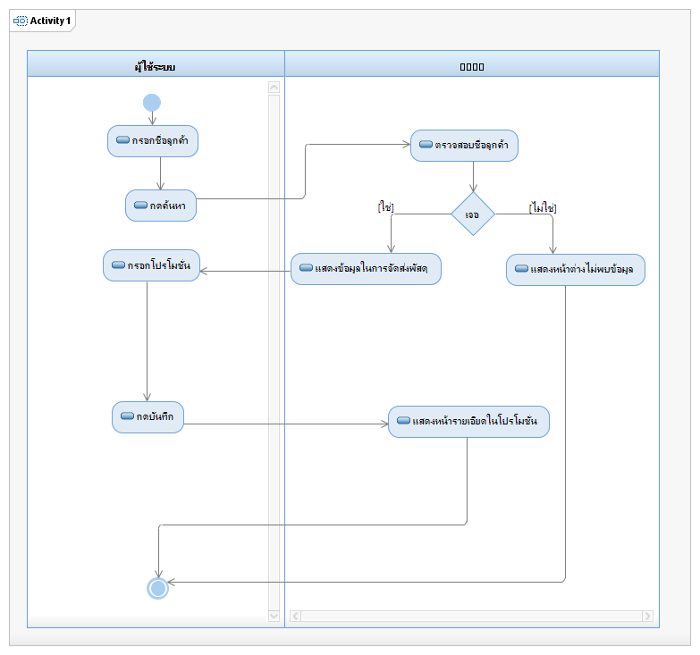

1. นายชัชพล พาเจริญวงษ์ B5601905 ระบบจัดการอีเวนท์

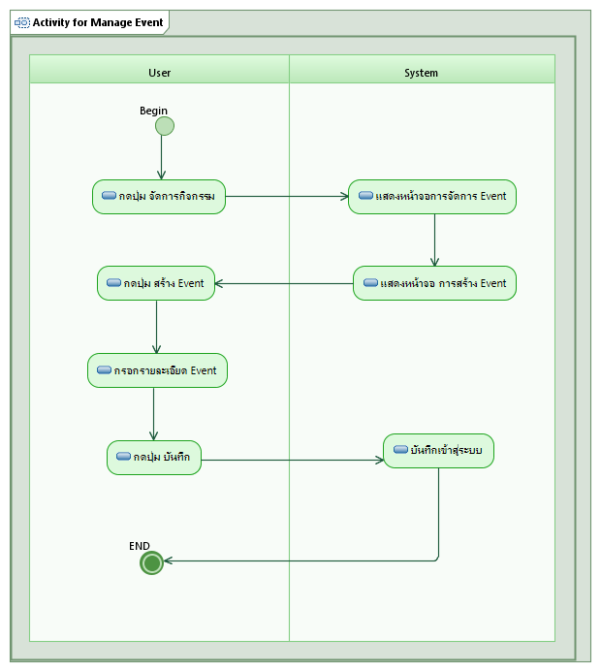

1. นายธนวัฒน์ เกิดเทอดวงษ์ B5815050 ระบบนำจ่ายตามบ้าน

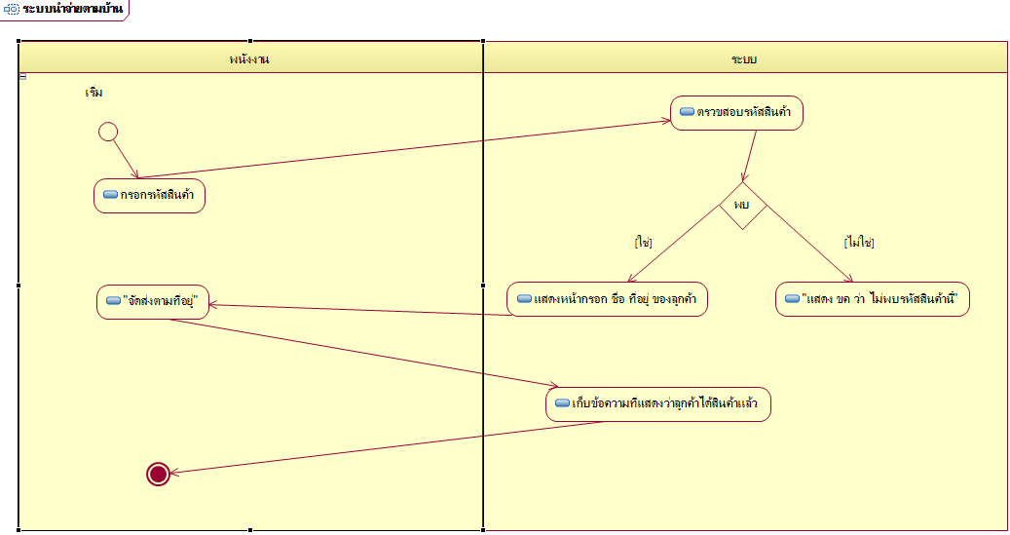

นางสาวกวินทรา ต๊ะศิริ B5620203

* **การประมาณ point และราคาแยกเป็น Use Case**

**ระบบแจ้งสถานะพัสดุ**

**UUCP = $∑$ wa + $∑$ wu**

**=** (3 x 1) + (5 x 1)

**=** 8

**UCP = UUCP x TCF x ECF**

**=** 8 x 0.94 x 1.16

$≈$ 9

**แรงงานคน-ชั่วโมง = UCP x PF**

**=** 9 x 6

**=**  54 คน-ชั่วโมง

**ราคาทุน =**  54 x 125

**=** 6,750 บาท

**กำไร 5 เท่า =** 6,750 x 5

**=**  33,750 บาท

นายณัฐฐา สำเภาเงิน B5808083

**ระบบประเภทการส่ง**

**UUCP = $∑$ wa + $∑$ wu**

**=** (3 x 1) + (5 x 1)

**=** 8

**UCP = UUCP x TCF x ECF**

**=** 8 x 0.87 x 1.175

$≈$ 8

**แรงงานคน-ชั่วโมง = UCP x PF**

**=** 8 x 6

**=**  48 คน-ชั่วโมง

**ราคาทุน =**  48 x 125

**=** 6,000 บาท

**กำไร 5 เท่า =** 6,000 x 5

**=**  30,000 บาท

นางสาวอัญรินทร์ อนันตศักดิ์ชัย B5828173

**ระบบส่งแบบรับฝากพัสดุ**

**UUCP = $∑$ wa + $∑$ wu**

**=** (3 x 1) + (5 x 1)

**=** 8

**UCP = UUCP x TCF x ECF**

**=** 8 x 1.285 x 0.665

$≈$ 7

**แรงงานคน-ชั่วโมง = UCP x PF**

**=** 7 x 6

**=**  42 คน-ชั่วโมง

**ราคาทุน =**  42 x 125

**=** 5,250 บาท

**กำไร 5 เท่า =** 5,250 x 5

**=**  26,250 บาท

นางสาวจุฑามณี ทองบ่อ B5708918

**ระบบPromotionการส่งพัสดุ**

**UUCP = $∑$ wa + $∑$ wu**

**=** (3 x 1) + (5 x 1)

**=** 8

**UCP = UUCP x TCF x ECF**

**=** 8 x 0.945 x 0.51

$≈$ 7

**แรงงานคน-ชั่วโมง = UCP x PF**

**=** 7 x 6

**=**  42 คน-ชั่วโมง

**ราคาทุน =**  42 x 125

**=** 5,250 บาท

**กำไร 5 เท่า =** 5,250 x 5

**=**  26,250 บาท

นายชัชพล พาเจริญวงษ์ B5601905

**ระบบจัดการEVEN**

**UUCP = $∑$ wa + $∑$ wu**

**=** (3 x 1) + (5 x 1)

**=** 8

**UCP = UUCP x TCF x ECF**

**=** 8 x 1.025 x 0.935

$≈$ 8

**แรงงานคน-ชั่วโมง = UCP x PF**

**=** 8 x 6

**=**  48 คน-ชั่วโมง

**ราคาทุน =**  48 x 125

**=** 6,000 บาท

**กำไร 5 เท่า =** 6,000 x 5

**=**  30,000 บาท

นายธนวัฒน์ เกิดเทิดวงษ์ B5815050

**ระบบนำจ่ายตามบ้าน**

**UUCP = $∑$ wa + $∑$ wu**

**=** (3 x 1) + (5 x 1)

**=** 8

**UCP = UUCP x TCF x ECF**

**=** 8 x 1.025 x 0.71

$≈$ 6

**แรงงานคน-ชั่วโมง = UCP x PF**

**=** 6 x 6

**=**  36 คน-ชั่วโมง

**ราคาทุน =**  36 x 125

**=** 4,500 บาท

**กำไร 5 เท่า =** 4,500 x 5

**=**  22,500 บาท

* **การประมาณ point และราคาทั้งโครงการ**

**คำนวณทั้งระบบได้**

**UUCP =** 54**, TCF =** 1.015**, ECF =** 1.115

**UCP =** 54 X 1.015 X 1.115

$≈$ 61

**แรงงานคน-ชั่วโมง = UCP x PF**

**=** 61 X 6

$≈$ 366 คน – ชั่วโมง

**ราคาทุน =** 366 x 125

$≈$ 45,750

**กำไร 5 เท่า =** 45,750 x 5

**=** 228,750 บาท